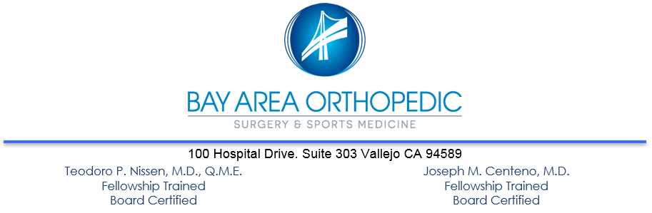

INSTRUCCIONES DE ALTA HOSPITALARIA PARA LA CIRUGÍA DE REEMPLAZO TOTAL DE HOMBRO
ANESTESIA
- Puede sentirse mareado o somnoliento durante las primeras 12-24 horas después de su operación. No puede conducir, operar ningún aparato mecánico o eléctrico, ni beber alcohol. No tome decisiones importantes en 24 horas, y mientras esté tomando narcóticos de prescripción médica.
- Si recibió anestesia general, es normal que sienta dolor generalizado, dolor muscular, y tener un sabor de boca extraño o posiblemente la garganta inflamada. Esto es normal y se disipara en 24-48 horas.
- Reanude su dieta gradualmente según le sea tolerable.

ACTIVIDAD
- Descanse el día de la cirugía.
- Iniciar péndulos y ejercicios de flexión pasiva hacia adelante. Esto es todo lo que necesita hacer antes de comenzar la fisioterapia formal.
HIELO
- Aplicar hielo (o use el Cryocuff) sobre el hombro operado a tolerancia los primeros 2-3 días es necesario para reducir la inflamación y el dolor. Coloque siempre una toalla seca como barrera entre su piel y el hielo. Tenga más precauciones si tuvo un bloqueo del nervio y no puede sentir su brazo.

MEDICAMENTO PARA EL DOLOR
- Sentir incomodidad en el área operada es normal y esperado. Los medicamentos prescritos durante su cita pre operatoria deben tomarse como se indica. Debe tener medicamento disponible cuando salga del centro de cirugías u hospital.

CUIDADO DEL VENDAJE/ASEO
- NO MOJE SU VENDAJE BAJO NINGUNA CIRCUNSTANCIA. Los vendajes mojados aumentan el riesgo de infección. Mantenga las vendas limpias y secas hasta su próxima cita de seguimiento.
- No es raro encontrar pequeñas manchas de sangre en las vendas. Si esto ocurre, no se alarme. Este tipo de sangrado típicamente se detiene durante la noche. Si esto persiste por más de 24 horas por favor llame a mi oficina. Puede que tenga unos pequeños trozos de cinta de papel llamados steri-strips (o zipline) sobre la incisión – NO QUITE LOS STERI-STRIPS O ZIPLINE
- Reporte a nuestra oficina cualquier fiebre/escalofríos, inflamación excesiva, enrojecimiento de la piel, dren descolorido, dolor incontrolable, nausea/vomito persistente o cualquier inquietud. El número de nuestra oficina es (707) 645-7210. Los teléfonos son atendidos las 24 horas del día.

VISITA POST OPERATORIA
- Por favor llame a la oficina al siguiente día hábil para comunicarnos cómo se siente y confirmar su cita de seguimiento.

Paciente: __________________ RN: ___________________

